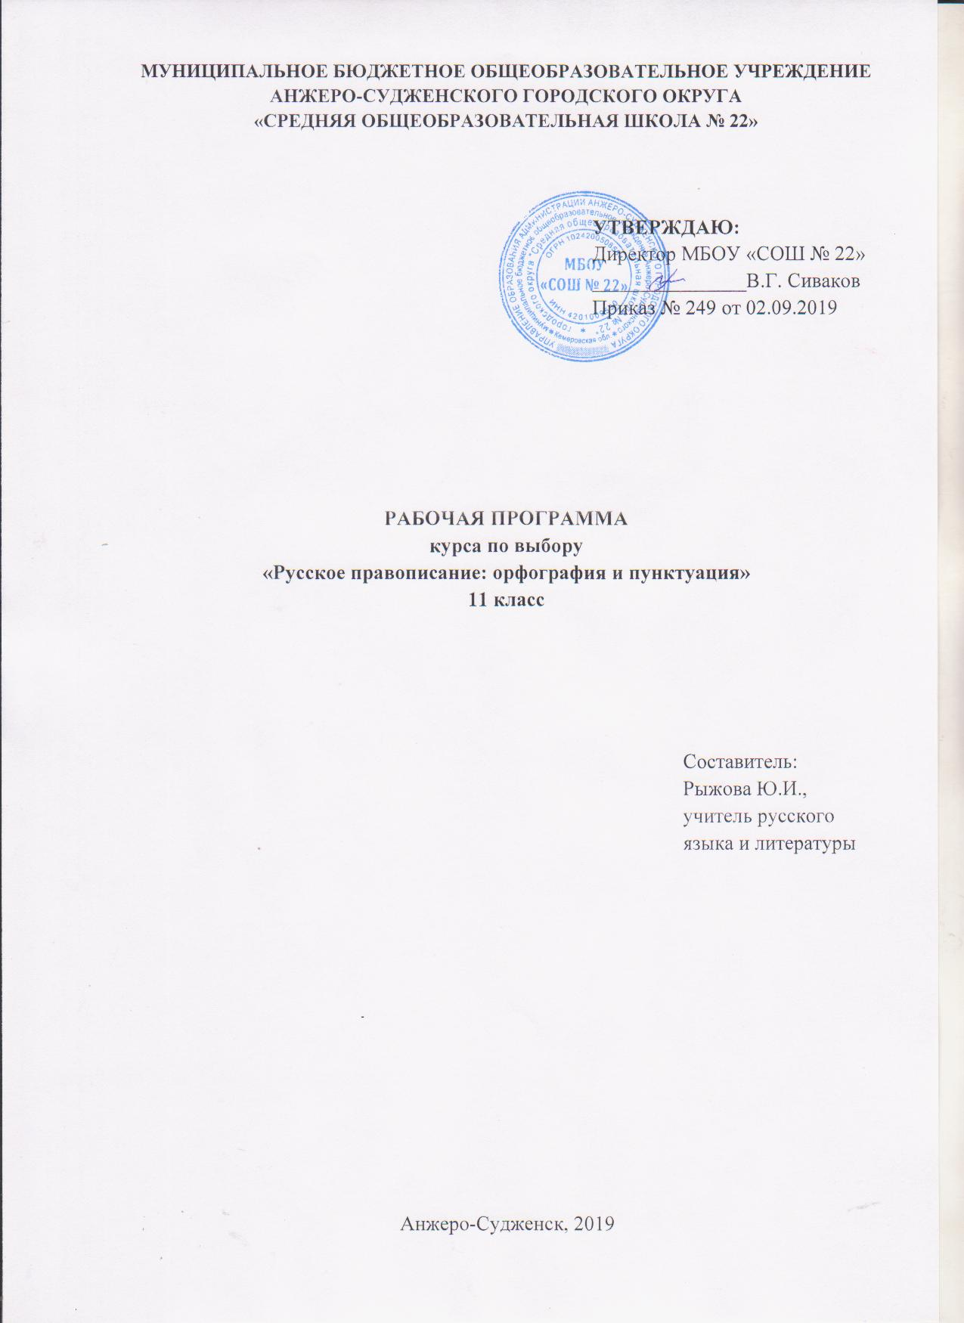

Содержание

- Пояснительная записка 3
- Учебно-тематический план 5
- Содержание курса 6
- Требования к уровню подготовки 9
- Список литературы 11
Пояснительная записка

Рабочая программа курса по выбору «Русское правописание: орфография и пунктуация» при получении среднего общего образования составлена на основе Федерального компонента государственного стандарта среднего (полного) общего образования, утверждённого приказом Министерства образования Российской Федерации от 05.03.2004 № 1089 и на основе программы по русскому языку для общеобразовательных учреждений 5-11 классы. Основной курс. «Элективные курсы» под редакцией С.И. Львовой, 2012 г.
Программа рассчитана на 34 часа: 11 класс 34 часа (1 час в неделю).
Основная цель данного курса состоит в повышении грамотности учащихся, в развитии культуры письменной речи. Свободное владение орфографией и пунктуацией предполагает не только знание правил и способность пользоваться ими, но и умение применять их, учитывая речевую ситуацию и необходимость как можно точнее передать смысл высказывания, используя при этом возможности письма. Именно поэтому программа уделяет особое внимание характеристике речевого общения, а также специфическим элементам речевого этикета, использующимся в письменной речи.
Особенностью данной системы обучения является опора на языковое чутьё учащихся, целенаправленное развитие лингвистической интуиции. В связи с этим основными направлениями в работе становятся, во-первых, усиленное внимание к семантической стороне анализируемого явления (слова, предложения), что обеспечивает безошибочное применение того или иного правила без искажения смысла высказывания. Во-вторых, опора на этимологический анализ, который основывается на языковом чутье и удовлетворяет естественную, неистребимую потребность каждого человека разгадать тайн;/ рождения слова, понять его истоки. Эта «этимологическая рефлексия» (Г.О. Винокур) становится надёжным помощником в процессе формирования системы правописных умений и навыков. И наконец, важнейшим направлением в обучении становится систематизация и обобщение знаний в области правописания и формирование умения ориентироваться в орфографии и пунктуации, учитывая их системность, логику, взаимосвязь, существующую между различными элементами (принципы написания, правила, группы и варианты орфограмм, пунктограмм и т. п.).
На этой базе формируется умение ориентироваться в многообразных явлениях письма, правильно выбирать из десятков правил именно то, что соответствует данной орфограмме и пунктограмме. Такое умение значительно облегчает задачу усвоения самих правил, так как заставляет в разных орфографических (пунктуационных) фактах видеть общие и отличительные свойства, вооружает системой обобщающих правил, которые поглощают несколько частных, заставляют глубже осмыслить полученные ранее сведения из разных областей лингвистики и умело пользоваться этой информацией при выборе правильного написания.
Для того чтобы полностью воплотить идею систематизации знаний и совершенствования на этой основе соответствующих умений, предлагается изолированное изучение каждой части русского правописания. Такой подход, разумеется, не исключает, а, напротив, предусматривает попутное повторение важных пунктуационных правил при рассмотрении орфографической системы, а в процессе обучения пунктуации — совершенствование орфографических умений.
Результаты обучения
Результаты изучения курса по выбору «Русское правописание: орфография и пунктуация» приведены в разделе «Требования к уровню подготовки выпускников», который полностью соответствует стандарту.
Требования направлены на реализацию личностно-ориентированного, деятельностного и практико-ориентированного подходов и задаются по трем базовым основаниям: «Знать/понимать», «Уметь».

Учебно-тематический план

№ | Название тем | Количество часов
 | Речевой этикет в письменном общении. | 2
 | Пунктуация как система правил расстановки знаков препинания | 3
 | Знаки препинания в конце предложения | 1
 | Знаки препинания внутри простого предложения | 13
 | Знаки препинания между частями сложного предложения | 8
 | Знаки препинания при передаче чужой речи | 3
 | Знаки препинания в связном тексте | 4
ИТОГО |  | 34

Содержание курса

Речевой этикет в письменном общении
Речевой этикет как правила речевого поведения. Речевая ситуация и употребление этикетных форм извинения, просьбы, благодарности, приглашения и т. _{п}. в письменной речи.
Речевой этикет в частной и деловой переписке. Из истории эпистолярного жанра в России. Зачины и концовки современных писем, обращения к адресату, письменные формы поздравления, приглашения, приветствия.
Особенности речевого этикета при дистанционном письменном общении (SMS-сообщения, электронная почта, телефакс и ДР-)-
Основные правила письменного общения в виртуальных дискуссиях, конференциях на тематических чатах Интернета.
Пунктуация
Пунктуация как система правил расстановки знаков препинания
Некоторые сведения из истории русской пунктуации. Основное назначение пунктуации — расчленять письменную речь для облегчения ее понимания. Принципы русской пунктуации: грамматический, смысловой, интонационный.
Структура предложения и пунктуация. Смысл предложения, интонация и пунктуация.
Основные функции пунктуационных знаков. Разделительные, выделительные знаки препинания, знаки завершения. Разделы русской пунктуации: 1) знаки препинания в конце предложения; 2) знаки препинания внутри простого предложения; 3) знаки препинания между частями сложного предложения; 4) знаки препинания при передаче чужой речи; 5) знаки препинания в связном тексте.
Знаки препинания в конце предложения
Предложение и его основные признаки; интонация конца предложений. Границы предложения, отражение ее на письме. Употребление точки, вопросительного и восклицательного знаков в конце предложения. Выбор знака препинания с учетом особенностей предложения по цели высказывания и эмоциональной окрашенности.
Употребление многоточия при прерывании речи. Смысловая роль этого знака. Знаки препинания в начале предложения: многоточие, кавычки, тире в диалоге.
Знаки препинания внутри простого предложения
Система правил данного раздела пунктуации.
Знаки препинания между членами предложения. Тире между подлежащим и сказуемым. Тире в неполном предложении; интонационные особенности этих предложений.
Знаки препинания между однородными членами предложения. Грамматические и интонационные особенности предложений с однородными членами; интонация перечисления.
Однородные члены, не соединенные союзом. Однородные члены, соединенные неповторяющимися союзами. Однородные члены, соединенные повторяющимися союзами. Однородные члены, соединенные двойными союзами. Интонационные и пунктуационные особенности предложений с обобщающими словами при однородных членах.
Однородные и неоднородные определения, их различение на основе семантико-грамматической и интонационной характеристики предложения и его окружения (контекста).
Знаки препинания в предложениях с обособленными членами. Интонационные особенности предложений с обособленными членами.
Обособленные определения распространенные и нераспространенные, согласованные и несогласованные. Причастный оборот как особая синтаксическая конструкция. Грамматико-пунктуационные отличия причастного и деепричастного оборотов.
Обособление приложений. Обособление обстоятельств, выраженных одиночным деепричастием и деепричастным оборотом. Смысловые и интонационные особенности предложений с обособленными обстоятельствами, выраженными именем существительным в косвенном падеже.
Смысловая и интонационная характеристика предложений с обособленными дополнениями.
Выделение голосом при произношении и знаками препинания на письме уточняющих, поясняющих и присоединительных членов предложения.
Знаки препинания в предложениях с сравнительным оборотом. Сопоставительный анализ случаев выделения и невыделения в письменной речи оборота со значением сравнения.
Знаки препинания при словах, грамматически не связанных с членами предложения. Интонационные и пунктуационные особенности предложений с вводными словами. Семантико-грамматические отличия вводных слов от созвучных членов предложения. Уместное употребление в письменной речи разных смысловых групп вводных слов.
Интонационные и пунктуационные особенности предложений с обращениями. Речевые формулы обращений, используемые и письменной речи.
Пунктуационное выделение междометий, утвердительных, отрицательных, вопросительно-восклицательных слов (нет уж, что ж, как же, что же и др. ).
Знаки препинания между частями сложного предложения
Грамматические и пунктуационные особенности сложных предложений. Виды сложных предложений.
Знаки препинания между частями сложносочиненного предложения. Интонационные и смысловые особенности предложений, между частями которых ставятся знаки тире, запятая и тире, точка с запятой.
Употребление знаков препинания между частями сложноподчиненного предложения.
Семантико-интонационный анализ как основа выбора знаки препинания в бессоюзном сложном предложении.
Грамматико-интонационный анализ предложений, состоящих из трех и более частей, и выбор знаков препинания внутри сложной синтаксической конструкции. Знаки препинания при сочетании союзов.
Сочетание знаков препинания.
Знаки препинания при передаче чужой речи
Прямая и косвенная речь. Оформление на письме прямой речи и диалога. Разные способы оформления на письме цитат.
Знаки препинания в связном тексте
Связный текст как совокупность предложений, объединенных одной мыслью, общей стилистической направленностью и единым эмоциональным настроем. Поиски оптимального пунктуационного варианта с учетом контекста. Авторские знаки.
Абзац как пунктуационный знак, передающий структурно-смысловое членение текста.
Требования к уровню подготовки

В результате изучения данного курса учащиеся должны:
- сформировать умения ориентироваться в многообразных явлениях письма;
- правильно выбирать правила соответствующие конкретной орфограмме и пунктограмме;
- пользоваться полученной информацией при выборе написания.
В результате изучения русского языка ученик должен знать/понимать:
- связь языка и истории, культуры русского и других народов;
- смысл понятий: речевая ситуация и ее компоненты, литературный язык, языковая норма, культура речи;
- основные единицы и уровни языка, их признаки и взаимосвязь;
- орфоэпические, лексические, грамматические, орфографические и пунктуационные нормы современного русского литературного языка; нормы речевого поведения в социально-культурной, учебно-научной, официально-деловой сферах общения;
- уметь:
- адекватно воспринимать информацию и понимать читаемый и аудируемый текст, комментировать и оценивать информацию исходного текста,
определять позицию автора;
- использовать основные виды чтения (просмотровое, ознакомительно-изучающее, ознакомительно-реферативное, сканирование и др.) в зависимости от коммуникативной задачи;
- извлекать необходимую информацию из различных источников: учебно-научных текстов, справочной литературы, средств массовой информации, в том числе представленных в электронном виде на различных информационных носителях;
- передавать содержание прослушанного или прочитанного текста в виде развернутых и сжатых планов, полного и сжатого пересказа, схем, таблиц, тезисов, резюме, конспектов, аннотаций, сообщений, докладов, рефератов; уместно употреблять цитирование;
- использовать информацию исходного текста в других видах деятельности (при составлении рабочих материалов, при выполнении проектных заданий, подготовке докладов, рефератов);
- создавать устные и письменные монологические и диалогические высказывания различных типов и жанров в учебно-научной, социально- культурной и деловой сферах общения;
- выстраивать композицию письменного высказывания, обеспечивая последовательность и связность изложения, выбирать языковые средства, обеспечивающие правильность, точность и выразительность речи;
- высказывать свою позицию по вопросу, затронутому в прочитанном или прослушанном тексте, давать оценку художественным особенностям исходного текста;
- владеть приемами редактирования текста, используя возможности лексической и грамматической синонимии;
- оценивать речевое высказывание с опорой на полученные речеведческие знания;
- проводить разные виды языкового разбора;
- опознавать и анализировать языковые единицы с точки зрения правильности, точности и уместности их употребления;
- анализировать тексты различных функциональных стилей и разновидностей языка с точки зрения содержания, структуры, стилевых особенностей, эффективности достижения поставленных коммуникативных задач и использования изобразительно-выразительных средств языка;
- соблюдение языковых норм и правил речевого поведения:
- применять в практике речевого общения основные орфоэпические, лексические, грамматические нормы современного русского литературного языка;
- соблюдать в процессе письма изученные орфографические и пунктуационные нормы;
- эффективно использовать языковые единицы: в речи;
- участвовать в спорах, диспутах, дискуссиях, владеть умениями доказывать, отстаивать свою точку зрения, соглашаться или не соглашаться с мнением оппонента в соответствии с этикой речевого взаимодействия;
- фиксировать замеченные нарушения норм в процессе аудирования, различать грамматические ошибки и речевые недочеты, тактично реагировать на речевые погрешности в высказываниях собеседников.

Список литературы

Литература для учителя:
Блинов Г.И. Методика изучения пунктуации в школе. – М., 2013.
Валгина Н.С. Русская пунктуация. – 2010.
Валгина Н.С. Трудности современной пунктуации. – М., 2016.

Литература для учащихся:
Базжина Т.В. Русская пунктуация: пособие - справочник для старшеклассников – М.: Мнемозина, 2011.
Штоль А.А. Русский язык в таблицах; учебное пособие по орфографии и пунктуации. – Новосибирск: Издательство Новосибирского университета. 2010.
Цыбулько И.П., Львова С.И. Русский язык. Эффективная подготовка. 2018. – М., 2018.

